Защитим будущее,
извлекая уроки из прошлого

УРОКИ, ИЗВЛЕЧЕННЫЕ ИЗ АВАРИИ
Дата происшествия: | 28.09.2015 | Мероприятия по локализации и устранению причин аварии:  1. Провести обследование технологических трубопроводов, металлоконструкций, кабельных линий и коммуникаций, попавших в зону воздействия огня, для последующего восстановлениея.  2. Привести в соответствие с проектной документацией данные по температуре стенки трубопровода гидрогенизата в паспорте на трубопровод.  3. Проработать причины и обстоятельства аварии с персоналом.  4. Внести актуальные данные в коррозионные карты и паспорт трубопровода  Извлеченные уроки:  Недопустимы эксплуатация трубопровода с нарушениями требований технологического регламента, при отсутствии контроля за техническим состоянием, ревизией, ремонтом, испытаниями технологического трубопровода.  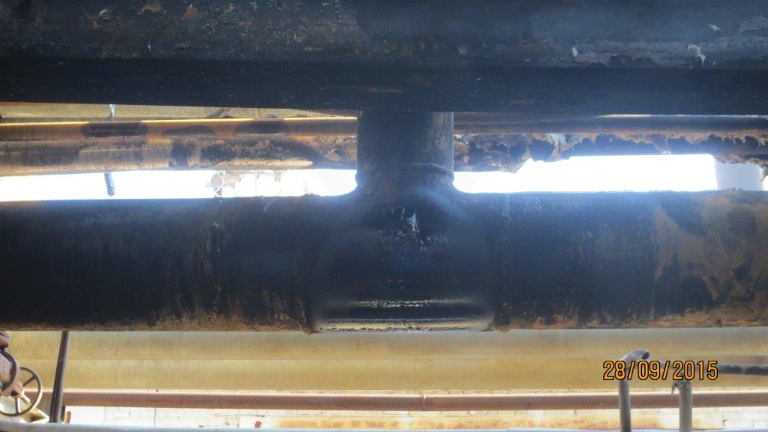
Наименование организации: | Филиал ПАО « АНК «Башнефть» «Башнефть-Уфимский НПЗ»
Ведомственная принадлежность: | ПАО « АНК «Башнефть»
Место аварии: | установка гидроочистки дизельного топлива газокаталитического производства
Вид аварии: | взрыв, пожар
Краткое описание аварии:

В результате разгерметизации тройника смешения гидрогенизата трубопровода «гидрогенизат из сепаратора в теплообменник» установки гидроочистки произошел взрыв газовоздушной смеси с последующими возгорание продукта.

Последствия аварии:
(в т.ч. наличие пострадавших, ущерб)

1. Повреждены и деформированы приборы КИП и устройства электроснабжения, участки трубопроводов, металлические балки, оказавшиеся в зоне воздействия огня.
2. Экономический ущерб от аварии 32391 тыс.руб.

Причины аварии:

1. Технические причины аварии:
разгерметизации тройника смешения гидрогенизата в результате локального утонения вследствие коррозионных процессов агрессивной среды.
2. Организационные причины аварии:
2.1. отсутствие контроля за степенью коррозионного износа трубопровода с учетом конкретных условий его эксплуатации;
2.2. несоответствие параметров температуры стенки элементов трубопровода, указанных в паспорте, с параметрами, установленными проектной документацией
2.3. неудовлетворительное осуществление производственного контроля за соблюдением требований промышленной безопасности за техническим состоянием при эксплуатации, ремонте, испытании, ревизии технологического трубопровода на опасном производственном объекте.

